**ĐẠI HỌC QUỐC GIA TP. HỒ CHÍ MINH**

**TRƯỜNG ĐẠI HỌC CÔNG NGHỆ THÔNG TIN**

🙤🙧🟍🙥🙦



**ỨNG DỤNG WEB THƯƠNG MẠI ĐIỆN TỬ BẰNG DJANGO FRAMEWORK**

|  |  |  |
| --- | --- | --- |
| Sinh viên thực hiện: | | |
| STT | Họ tên | MSSV |
| 1 | Quang Thanh Quân | 19522086 |
| 2 | Nguyễn Thị Cẩm Tiên | 19522340 |

**TP. HỒ CHÍ MINH – 12/2022**

**DANH MỤC HÌNH ẢNH**

Hình 1. 1: Kết quả khảo sát câu hỏi “Cân nhắc điều gì nhất khi mua mỹ phẩm?” 3

Hình 1. 2: Kết quả khảo sát câu hỏi "Màu sắc giao diện khiến bạn hài lòng?" 3

Hình 1. 3: Sơ đồ quy trình 5

Hình 1. 4: Sơ đồ Usecase tổng quát 6

Hình 1. 5: Sơ đồ Usecase người dùng 6

Hình 1. 6: Sơ đồ Usecase admin 7

Hình 1. 7: Sơ đồ Activity Diagram mua hàng 8

Hình 1. 8: Sơ đồ Activity Diagram đăng nhập/ đăng kí 8

Hình 1. 9: Sơ đồ Activity Diagram quản lý sản phẩm/ bài viết 9

Hình 1. 10: Sơ đồ Activity Diagram thanh toán 9

Hình 1. 11: Sơ đồ Activity Diagram tương tác với giỏ hàng 10

Hình 1. 12: Mô hình cơ sở dữ liệu 11

**DANH MỤC BẢNG**

Bảng 1: Phân tích ưu và nhược điểm website liên quan 4

Bảng 2: Bảng tóm tắt các chức năng hệ thống website 5

**MỤC LỤC**

DANH MỤC HÌNH ẢNH 0

DANH MỤC BẢNG 1

1. GIỚI THIỆU 3

1.1. Giới thiệu đề tài 3

1.2. Thực thi đề tài 3

1.2.1. Công cụ thực hiện: 3

1.2.2. Giải pháp 3

1.2.3. Kết quả đạt được 3

2. NỘI DUNG 3

2.1. Khảo sát 3

2.1.1. Khảo sát hiện trạng, yêu cầu khách hàng 3

2.1.2. Phân tích những website liên quan 4

2.2. Thiết kế hệ thống website 5

2.2.1. Xác định chức năng website 5

2.2.2. Qui trình 6

2.2.3. Sơ đồ Use case 7

2.2.4. Sơ đồ Activity Diagram 9

2.2.5. Thiết kế giao diện 11

2.2.6. Thiết kế cơ sở dữ liệu 11

2.3. Xây dựng website 13

2.3.1. Ngôn ngữ sử dụng 13

2.3.2. Kết quả 13

3. KẾT LUẬN 13

3.1. Kết quả đạt được 13

TÀI LIỆU THAM KHẢO 14

PHỤ LỤC PHÂN CÔNG NHIỆM VỤ 16

# GIỚI THIỆU

## Giới thiệu đề tài

Website mà nhóm xây dựng có tên là “CherryBeauty” bán mỹ phẩm bao gồm đồ trang điểm và chăm sóc da và có blog chứa các bài viết về mỹ phẩm giúp khách hàng có cái nhìn chân thật.

## Thực thi đề tài

### Công cụ thực hiện:

* Công cụ: Figma, Drawio, Visual Studio Code
* Framework: Django, Owl Carousel
* Database: Sqlite

### Giải pháp

* Thu thập dữ liệu bằng phiếu khảo sát và phân tích những website liên quan để chọn lọc, xác định yêu cầu website
* Xây dựng yêu cầu hệ thống bằng các sơ đồ (usecase, activity, quy trình,..)
* Phác thảo và thiết kế giao diện web
* Xây dựng trang web từ giao diện và yêu cầu đã xác định

### Kết quả đạt được

Website “CherryBeauty” có giao diện tông xanh, trắng và được thiết kế bố cục đơn giản. CherryBeauty xây dựng bằng Django và hỗ trợ những chức năng cơ bản cho người dùng và người quản lí (admin) như đăng kí/đăng nhập, xem thông tin sản phẩm, bài viết, thêm sản phẩm vào giỏ hàng,..lưu trữ được thông tin sản phẩm, bài viết, đơn hàng.

# NỘI DUNG

## Khảo sát

### Khảo sát hiện trạng, yêu cầu khách hàng

Để có cái nhìn tổng quan nhóm đã tạo một form khảo sát ý kiến ngừoi dùng và nhận được 164 phản hồi và chúng em đã tổng kết lại được những ý kiến chính sau:

Link khảo sát: [KHẢO SÁT VỀ WEB BÁN MỸ PHẨM](https://docs.google.com/forms/d/1-rtQUk3_RU25RAgSQY7ClMkWzmesho_lqvrlRJ_1YD0/prefill)

* Phần lớn người tham gia khảo sát “ưu tiên mua những sản phẩm chính hãng”

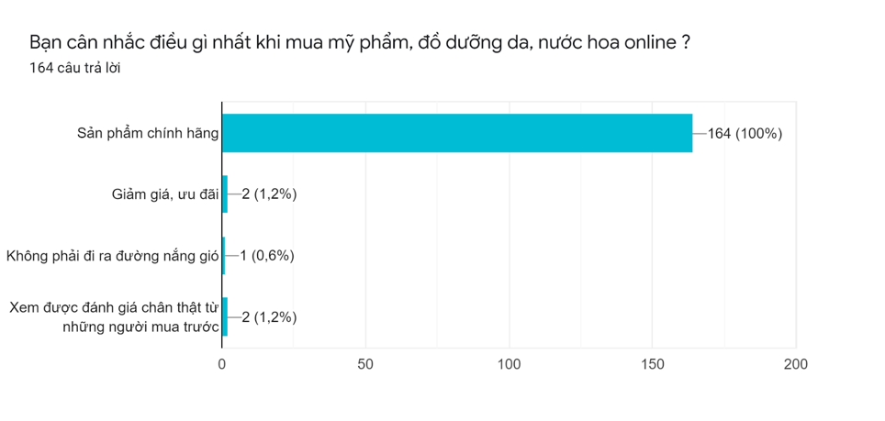

Hình 1. 1: Kết quả khảo sát câu hỏi “Cân nhắc điều gì nhất khi mua mỹ phẩm?”

* Tông màu xanh dương và trắng được phần lớn mọi người lựa chọn hơn (73,2% lựa chọn màu trắng, 78% lựa chọn màu xanh dương)

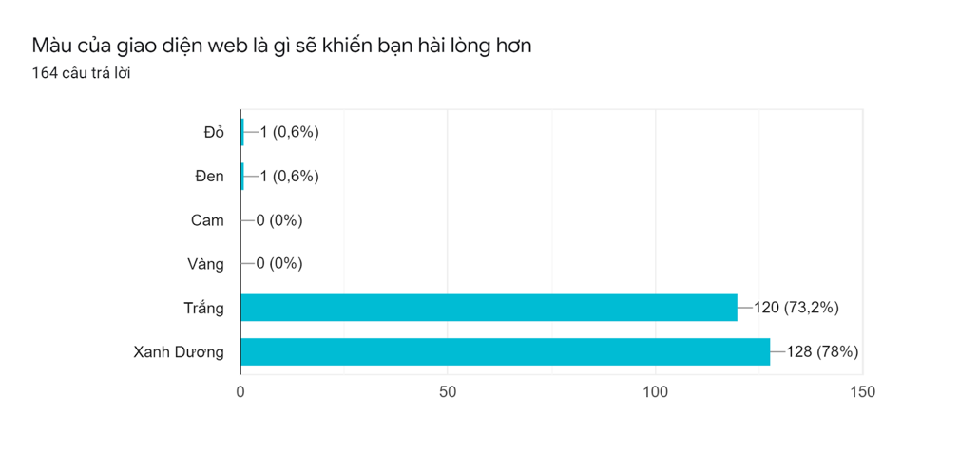

Hình 1. 2: Kết quả khảo sát câu hỏi "Màu sắc giao diện khiến bạn hài lòng?"

### Phân tích những website liên quan

Bảng 1: Phân tích ưu và nhược điểm website liên quan

|  |  |
| --- | --- |
| **Website** | **Ưu và nhược điểm** |
| [Watson](https://www.watsons.vn/) | Ưu điểm:   * Giao diện đơn giản dễ nhìn * Các mục bố trí rõ ràng cụ thể * Có thể tìm sản phẩm theo tên thương hiệu |
| Diagram  Description automatically generated with medium confidence  [Lam Thảo Cosmetics](https://lamthaocosmetics.vn/) | Ưu điểm:   * Đa dạng sản phẩm * Có chức năng xem trước sản phẩm mà không chuyển hướng sang trang khác   Nhược điểm:   * Bố cục trang web được xếp nhiều chi tiết và nhiều sản phẩm trên một hàng làm cho rối mắt người dùng * Thanh danh mục không được giữ cố định làm giới hạn thao tác của người dùng |

## Thiết kế hệ thống website

### Xác định chức năng website

Bảng 2: Bảng tóm tắt các chức năng hệ thống website

|  |  |
| --- | --- |
| **Hệ thống quản trị trang web**  **(admin)** | * Quản lý các bài viết trong blog:  thêm, xoá, sửa bài viết * Quản lý sản phẩm: thêm, xoá, sửa thông tin sản phẩm * Quản lý các đơn hàng * Quản lý người dùng, khách hàng |
| **Tìm kiếm** | * Tìm kiếm sản phẩm / bài viết |
| **Hiển thị** | * Hiển thị danh mục sản phẩm/ bài viết * Hiển thị thông tin sản phẩm/ bài viết * Hiển thị danh mục thương hiệu * Hiển thị danh sách sản phẩm trong giỏ hàng, thanh toán |
| **Tương tác** | * Thêm sản phẩm vào giỏ hàng * Like/Unlike bài viết * Thay đổi số lượng của sản phẩm |

### Qui trình

Sau khi khảo sát, chúng em tiến hành phân tích, xác định, tổng kết qui trình xây dựng website như sau:

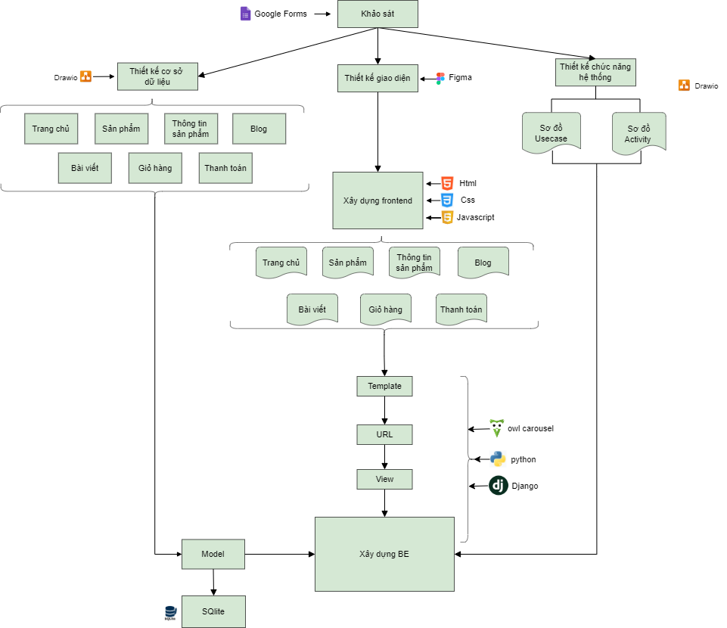

Hình 1. 3: Sơ đồ quy trình

### Sơ đồ Use case

Hình 1. 4: Sơ đồ Usecase tổng quát

#### Sơ đồ Usecase người dùng

Hình 1. 5: Sơ đồ Usecase người dùng

#### Mô tả Usecase:

|  |  |  |
| --- | --- | --- |
| **Usecase** | **Mô tả** | **Điều kiện** |
| Giỏ hàng | Thêm sản phẩm vào giỏ hàng, xem và chỉnh sửa sản phẩm giỏ hàng | Đăng nhập tài khoản |
| Xem thông tin | Xem thông tin chi tiết sản phẩm hoặc bài viết | Chọn bài viết hoặc sản phẩm và nhấn nút xem thêm |
| Tìm kiếm | Tìm kiếm sản phẩm/ bài viết | Nhập từ khoá và nút tìm kiếm |
| Đăng nhập | Đăng nhập vào hệ thống | Nhấn nút đăng nhập |
| Đăng kí | Đăng kí vào hệ thống | Nhấn nút đăng kí |

#### Sơ đồ Usecase admin

Hình 1. 6: Sơ đồ Usecase admin

#### Mô tả Usecase:

|  |  |  |
| --- | --- | --- |
| **Usecase** | **Mô tả** | **Điều kiện** |
| Quản lí đơn hàng | Quản lí danh sách đơn hàng | Đăng nhập tài khoản admin vào hệ thống django_admin |
| Quản lí khách hàng | Quản lí danh sách khách hàng |
| Quản lí bài viết | Quản lí danh sách bài viết |
| Quản lí sản phẩm | Quản lí danh sách sản phẩm |

### Sơ đồ Activity Diagram

#### Hoạt động mua hàng

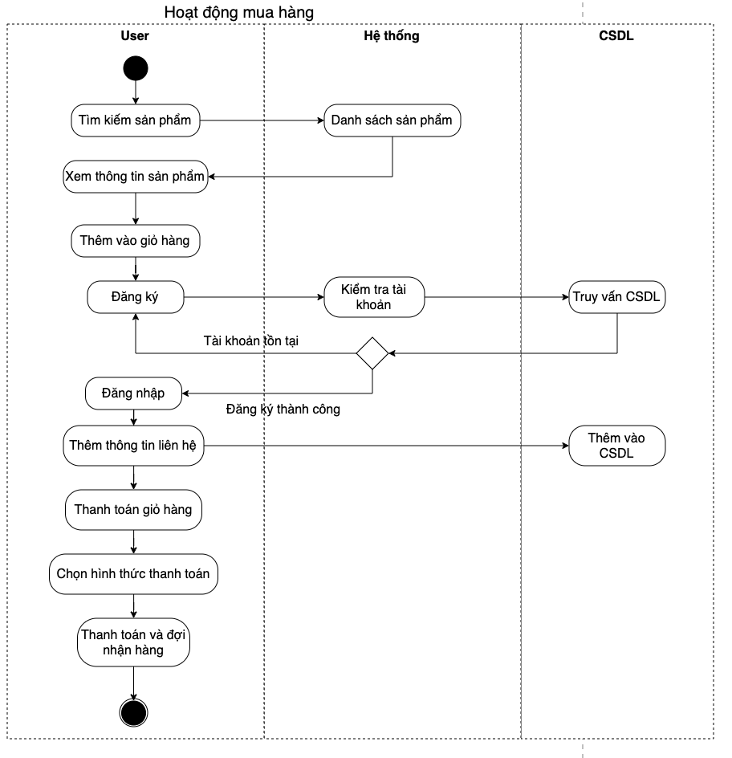

Hình 1. 7: Sơ đồ Activity Diagram mua hàng

#### Hoạt động đăng nhập/ đăng kí

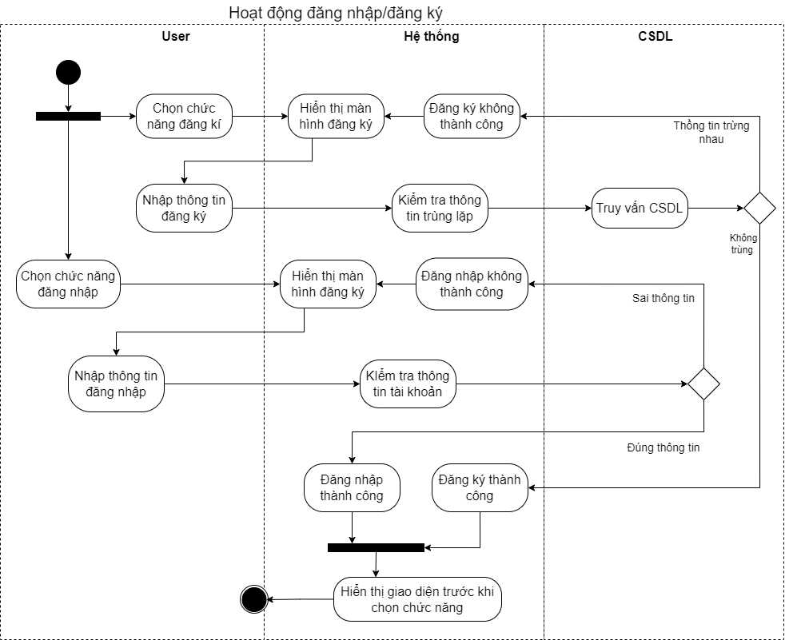

Hình 1. 8: Sơ đồ Activity Diagram đăng nhập/ đăng kí

#### Hoạt động tìm kiếm

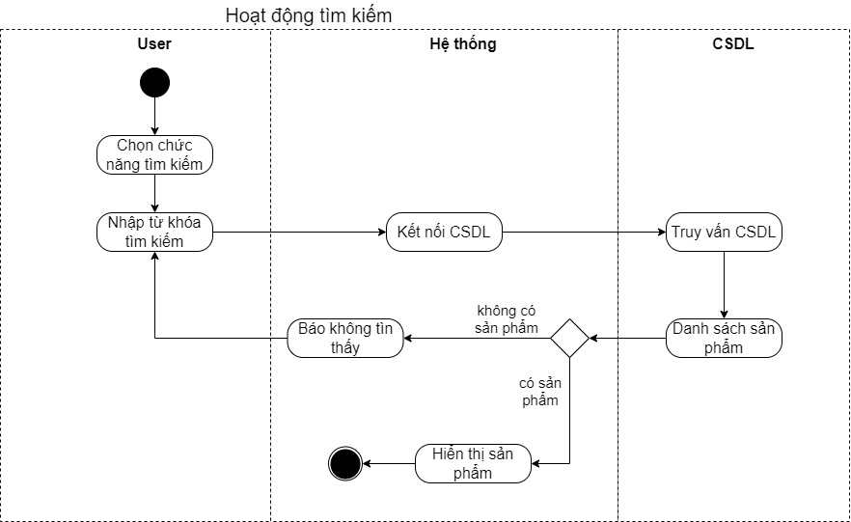

Hình 1.7: Hình ảnh Activity Diagram tìm kiếm

#### Hoạt động quản lý sản phẩm/ bài viết

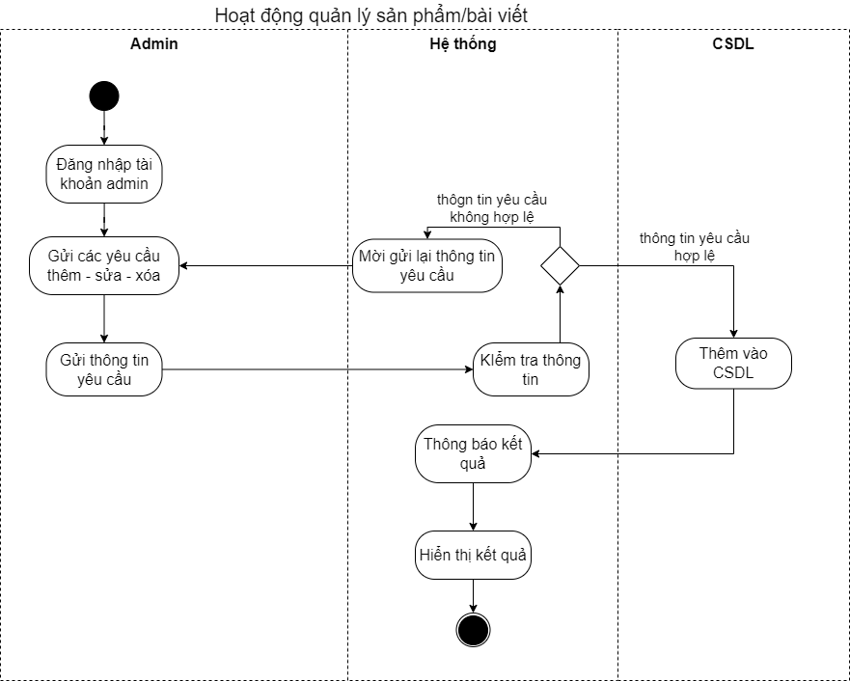

Hình 1. 9: Sơ đồ Activity Diagram quản lý sản phẩm/ bài viết

#### Hoạt động thanh toán

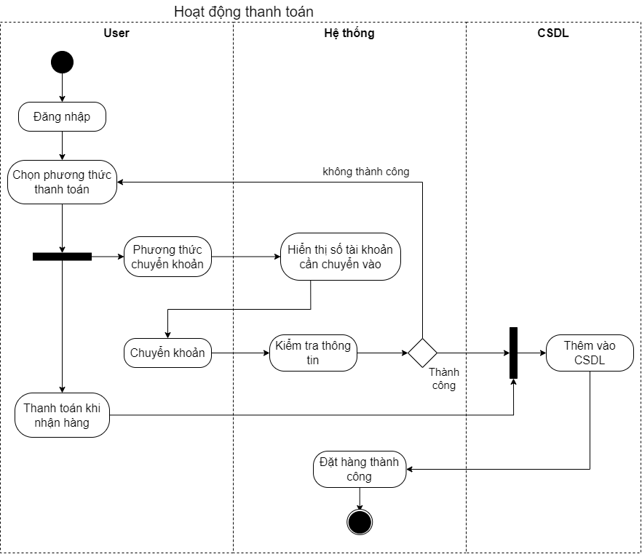

Hình 1. 10: Sơ đồ Activity Diagram thanh toán

#### Hoạt động tương tác với giỏ hàng

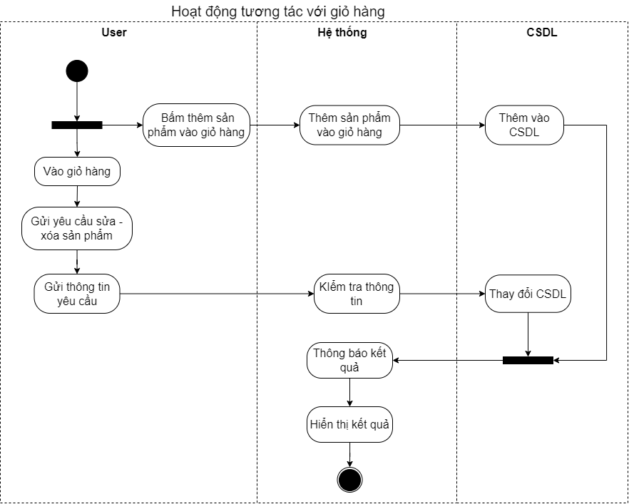

Hình 1. 11: Sơ đồ Activity Diagram tương tác với giỏ hàng

### Thiết kế giao diện

Sau khi phân tích hệ thống và xác định chức năng, nghiệp vụ website, chúng em sử dụng công cụ Figma để thiết kế giao diện.

Link giao diện: [CherryBeauty | Giao diện website by Figma](https://www.figma.com/file/1tgJ3dZpi1fOh0cr5f1jrn/IE221---Nh%C3%B3m-13---Cherry-Beauty?node-id=0%3A1)

### Thiết kế cơ sở dữ liệu

#### Danh sách các bảng

Bảng 2: Danh sách các bảng dữ liệu

|  |  |  |
| --- | --- | --- |
| **STT** | **Tên thực thể** | **Mô tả** |
| 1 | Customer | Lưu trữ thông tin khách hàng |
| 2 | Post | Lưu trữ thông tin bài viết |
| 3 | Product | Lưu trữ thông tin sản phẩm |
| 4 | Collection | Lưu trữ danh sách danh mục sản phẩm |
| 5 | Brand | Lưu trữ danh sách thương hiệu |
| 6 | Nation | Lưu trữ xuất xứ sản phẩm |
| 7 | Tag | Lưu trữ danh sách phân loại sản phẩm |
| 8 | Order | Lưu trữ danh sách đơn hàng |
| 9 | OrderItem | Lưu trữ sản phẩm trong mỗi giỏ hàng |
| 10 | Like | Lưu trữ danh sách những người like mỗi bài viết |

#### Mô hình cơ sở dữ liệu

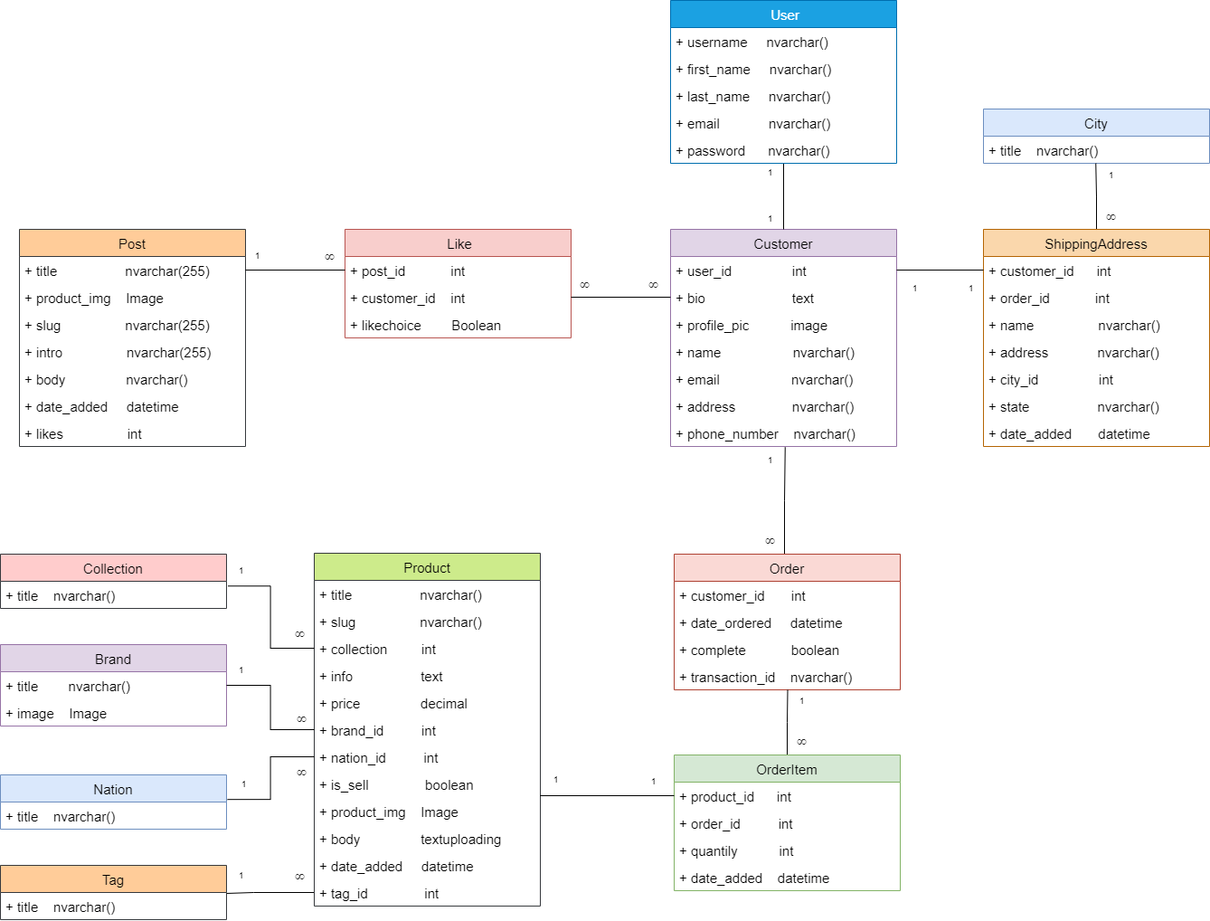

Hình 1. 12: Mô hình cơ sở dữ liệu

## Xây dựng website

### Kết quả

* Link github : <https://github.com/Tienri291/IE221-Nhom-13-/>
* Link website: <https://cherrybeauty11.herokuapp.com/>
* Link video giới thiệu website:

<https://drive.google.com/drive/folders/16TQ8wOp0MGh6gBq643YdIKyr5AQZo-l7?usp=sharing>

# KẾT LUẬN

## Kết quả đạt được

* Xây dựng giao diện bằng phần mềm Figma
* Thiết kế quy trình, sơ đồ usecase, sơ đồ activity diagram
* Xây dựng được website bằng Django có front-end giống giao diện thiết kế 95%
* Xây dựng được chức năng cho quản lí (admin) như:
* Quản lí bài viết (thêm,xoá,sửa bài viết) ;
* Quản lí sản phẩm (thêm, xoá, sửa sản phẩm)
* Quản lí các đơn hàng, giỏ hàng, khách hàng,.
* Xây dựng được chức năng cơ bản cho người dùng:
* Đăng kí/ đăng nhập tài khoản
* Tìm kiếm bài viết / sản phẩm
* Lọc sản phẩm theo thương hiệu, phân loại
* Xem thông tin chi tiết sản phẩm/bài viết
* Thêm sản phẩm vào giỏ hàng
* Thay đổi số lượng sản phẩm trong giỏ hàng
* Like/Unlike bài viết
* Xây dựng được cơ sở dữ liệu lưu trữ thông tin bài viết, sản phẩm, tài khoản, đơn hàng, giỏ hàng,..
* Upload website lên mạng bằng Heroku

**TÀI LIỆU THAM KHẢO**

[Phở code] Django-Model nâng cao (phần 1):

<https://phocode.com/python/django/django-model-nang-cao-phan-1/> [Truy cập 12/5/2022]

[Viblo] Models in Django (Part I): <https://viblo.asia/p/models-in-django-part-i-maGK7LLAZj2> [Truy cập 12/5/2022]

[Howkteam] Hệ thống Admin trong Python Django:

<https://www.howkteam.vn/course/lap-trinh-web-voi-python-bang-django/he-thong-admin-trong-python-django-1523> [Truy cập 12/5/2022]

[Son Nguyen] Khóa học làm web với python django | Cách cài đặt pycharm:

<https://youtu.be/zIbJ-QPwYwk> [Truy cập 12/5/2022]

[MDN Web Docs] Django introduction:

<https://developer.mozilla.org/en-US/docs/Learn/Server-side/Django/Introduction> [Truy cập 12/5/2022]

[iviettech] Bản vẽ hoạt động Activity Diagram:  
<https://iviettech.vn/blog/1066-activity-diagram-ban-ve-hoat-dong.html?cat=14> [truy cập 12/5/2022]

[RealPython] Hosting a Django Project on Heroku:

<https://realpython.com/django-hosting-on-heroku/#conclusion>

[truy cập 13/05/2022]

[Heroku Dev Center] Getting Started on Heroku with Python:

<https://devcenter.heroku.com/articles/getting-started-with-python>

[truy cập 13/05/2022]

**PHỤ LỤC**

**PHỤ LỤC PHÂN CÔNG NHIỆM VỤ**

|  |  |  |
| --- | --- | --- |
| **STT** | **Thành viên** | **Nhiệm vụ** |
| 1 | Quang Thanh Quân | * Khảo sát và phân tích website liên quan * Thiết kế sơ đồ Activity Diagram * Thiết kế giao diện (sản phẩm, hỗ trợ, giỏ hàng) * Viết word phần giới thiệu website * Thêm dữ liệu vào website |
| 2 | Nguyễn Thị Cẩm Tiên | * Thiết kế sơ đồ Use case * Thiết kế qui trình * Thiết kế giao diện (trang chủ, blog, đăng kí/đăng nhập, thanh toán) * Thiết kế cơ sở dữ liệu * Xây dựng giao diện website (frontend) * Xây dựng website bằng Django (template, view, model, url,..) * Xây dựng trang admin * Xây dựng các chức năng website (backend) * Xây dựng cơ sở dữ liệu * Triển khai website bằng Heroku * Viết word phần nội dung, kết luận * Chỉnh sửa báo cáo hoàn chỉnh * Thiết kế slide thuyết trình |